皖中“四校联盟”2014／2015学年度第二学期
高一年级联考
数学试卷（文科）

命题人：余荣伟 审题人：陈 刚

一、选择题（本大题共10小题，每小题5分，共50分。在每小题给出的四个选项中，只有一项是符合题目要求的）
1、某校高中生共有2700人,其中高一年级900人,高二年级1200人,高三年级600人,
现采取分层抽样法抽取容量为135的样本,那么高一、高二、高三各年级抽取的人数分别为（ ）
A、45, 75, 15 B、45 ,45, 45 C、30 ,90 ,15 D、45 ,60 ,30
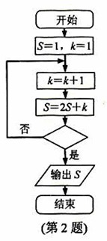
2、某程序框图如右图所示，若输出的S=57，则判断框内为（ ）
A、k＞4?
B、k＞5?
C、k＞6?
D、k＞7?
3、在△ABC中，sin²A≤sin²B＋sin²C－sinBsinC，
则A的取值范围是（ ）
A、 B、
C、 D、
4、在等差数列｛a_{n}｝中，$a_{1}+a_{2}+a_{3}=3,$,则此数列前30项和等于（ ）
A、810 B、840 C、870 D、900
5、已知a,b为正实数且ab=1,若不等式（x+y）（）>M对任意正实数x,y恒成立，
则实数M的取值范围是（ ）
A、[4，＋∞) B、(－∞，1] C、(－∞，4] D、(－∞，4)
6、在△ABC中，角$A,B,C$所对的边分别为$a,b,c$，已知$a$＝2，$c$＝2，
1＋＝，则C＝（ ）
A、30° B、45° C、45°或135° D、60°
7、等差数列中，和是关于方程的两根，
则该数列的前11项和=（ ）.
A、58 B、88 C、143 D、176
8、已知等比数列$\left\{a_{n}\right\}$的公比为正数，且$a_{8}a_{2}=2a_{4}^{2}$，$a_{1}=1$则（ ）
A、 B、2 C、$\frac{\sqrt{2}}{2}$ D、$\frac{1}{2}$
9、在R上定义运算$⊗:x⊗y=x(1−y)\text{.}$若不等式$(x−a)⊗(x+a)<1$对任意实数$x$成立，则（ ）
A、$−1<a<1$ B、$0<a<2$ C、$−\frac{1}{2}<a<\frac{3}{2}$ D、$−\frac{3}{2}<a<\frac{1}{2}$
10、已知$\frac{\sqrt{\text{42}}}{6}≤a≤\frac{\sqrt{6}}{2},∴\frac{\sqrt{\text{42}}}{3}≤2a≤\sqrt{6}$是等差数列$\sqrt{6}$的前n项和，且$F(a)−F(2a)>0$，给出下列五个命题：
①$f_{\text{min}}(x)=$；②$F(2a)=\frac{1}{2a}\text{ln}2a$；③；④数列中的最大项为；⑤。
其中正确命题的个数是（ ）
A、 3 B、4 C、 5 D、1
二、填空题（本大题共5小题，每小题5分，共25分）
11、满足$A=\text{45}°,a=2,c=\sqrt{6}$的$Δ\text{ABC}$的个数为 .
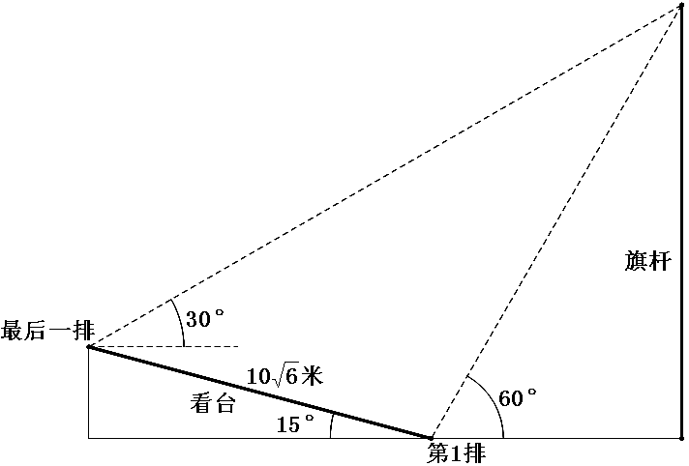
12、北京2008年第29届奥运会开幕式上举行升旗仪式，在坡度15°的看台上，同一列上的第一排和最后一排测得旗杆顶部的仰角分别为60°和30°，第一排和最后一排的距离为米（如下图所示），则旗杆的高度为 米

13、不等式的解集是，则不等式的
解集是___
14、等比数列$\left\{a_{n}\right\}$公比$q>0,$已知$a_{2}=1,a_{n+2}+a_{n+1}=6a_{n}$,则$\left\{a_{n}\right\}$的前4项和$S_{4}=$___________
15、已知数列$\left\{a_{n}\right\}$的前$n$项和为$S_{n}$，对任意$n∈N^{}$都有$S_{n}=\frac{2}{3}a_{n}−\frac{1}{3},$，且1<$S_{k}$<9，
则$k$的值为_____
三、解答题（本大题共6小题，共75分，解答应写出文字说明、证明过程或演算步骤）
16、（本小题满分12分）
已知$a>0,b>0,\text{求证}\frac{b^{2}}{a}+\frac{a^{2}}{b}≥a+b$

17、（本小题满分12分）
在中，内角对边的边长分别是，已知，．
（1）若的面积等于，求；
（2）若，求的面积．

18、（本题满分12分）
设是等差数列，是各项都为正数的等比数列，且，，
（1）求，的通项公式；
（2）求数列的前n项和．

19、（本题满分12分）
等比数列$\left\{a_{n}\right\}$的前$n$项和$S_{n}$，已知$S_{3}=7$， 且$a_{1}+3$ , $3a_{2}$ , $a_{3}+4$成等差数列.
（1）求数列$\left\{a_{n}\right\}$的公比$q$和通项$a_{n}$；
（2）若$\left\{a_{n}\right\}$是递增数列，令$b_{n}={\text{log}}_{2}\frac{a_{n+1}}{\text{128}}$，求$\left|b_{1}\right|+\left|b_{2}\right|+⋯+\left|b_{n}\right|$.

20、（本小题满分13分）
在$Δ\text{ABC}$中，角$A,B,C$的对边分别为$a,b,c$，且$4b\text{sin}A=\sqrt{7}a$.
（1）求$\text{sin}B$的值；
（2）若$a,b,c$成等差数列，且公差大于0，求$\text{cos}A−\text{cos}C$的值.

21、（本小题满分14分）
已知二次函数$f(x)={\text{ax}}^{2}+\text{bx}+c$经过坐标原点，当$x=\frac{1}{3}$ 时有最小值$−\frac{1}{3}$，数列$\left\{a_{n}\right\}$的前$n$项和为$S_{n}$，点$(n,S_{n})(n∈N^{})$均在函数$y=f(x)$的图象上。
（1）求函数$f(x)$的解析式；
（2）求数列$\left\{a_{n}\right\}$的通项公式；
（3）设$b_{n}=\frac{1}{a_{n}a_{n+1}},T_{n}$是数列$\left\{b_{n}\right\}$的前$n$项和，求使得$T_{n}<\frac{m}{\text{20}}$对所有$n∈N^{}$都成立
的最小正整数$m$。

皖中“四校联盟”2014/2015学年度第二学期
高一年级联考
数学答案（文科）
一、选择题（本大题共10小题，每小题5分，共50分。在每小题给出的四个选项中，只有一项是符合题目要求的）
题号 | 1 | 2 | 3 | 4 | 5 | 6 | 7 | 8 | 9 | 10
答案 | D | A | C | B | D | B | B | A | C | A

二、填空题（本大题共5小题，每小题5分，共25分）
11、 2 12、30 13、$\left(−3,\frac{1}{2}\right)$ 14、 $\frac{\text{15}}{2}$ 15、4
三、解答题（本大题共6小题，共75分，解答应写出文字说明、证明过程或演算步骤
16、解：$∵a>0,b>0,∴\frac{b^{2}}{a}+a≥2\sqrt{\frac{b^{2}}{a}⋅a}=2b,\frac{a^{2}}{b}+b≥2\sqrt{\frac{a^{2}}{b}⋅b}=2a$ …8分
17、解：（1）由余弦定理得，，
又因为的面积等于，所以，得．…4分
联立方程组解得，．…6分
（2）由正弦定理，已知条件化为，…8分
联立方程组解得，．
所以的面积．…12分
18、解：（1）设的公差为，的公比为，
则依题意有且…3分
解得，．…4分
所以，
． …6分
（2）． …7分
，①
，②
②－①得， …10分
． …12分
19、（1）由已知条件得 …4分
故 …6分
(2) 若$\left\{a_{n}\right\}$是递增数列，则$a_{n+1}=2^{n},b_{n}=n−7$。
$记\left\{b_{n}\right\}\text{的前}n\text{项和为}T_{n}=\frac{n\left(n−\text{13}\right)}{2}$，…8分
则有当$1≤n≤7$时，$\left|b_{1}\right|+\left|b_{2}\right|+⋯+\left|b_{n}\right|=−T_{n}$
$$当n>7\text{时，}\left|b_{1}\right|+\left|b_{2}\right|+⋯+\left|b_{n}\right|=T_{n}−2S_{7}$$
$∴\left|b_{1}\right|+\left|b_{2}\right|+⋯+\left|b_{n}\right|=$$\begin{aligned}\left\{\frac{n\left(\text{13}−n\right)}{2},1≤n≤7 | \right.\end{aligned}$…12分
20、 解:（1）由$4b\text{sin}A=\sqrt{7}a$，根据正弦定理得，$4\text{sin}B\text{sin}A=\sqrt{7}\text{sin}A$
所以 …4分
（2）由已知和正弦定理以及（1）得：$\text{sin}A+\text{sin}C={\sqrt{7}}/2$ ①
设$\text{cos}A−\text{cos}C=x$，②
①²＋②²，得 $2−2\text{cos}\left(A+C\right)=\frac{7}{4}+x^{2}$ ③…7分
$$又a<b<c,A<B<C,\text{所以}0<B<\frac{π}{2}\text{,cos}A>\text{cos}C,$$
$故\text{cos}\left(A+C\right)=−\text{cos}B=−\frac{3}{4}$ 代入③式得$x^{2}=\frac{7}{4}$
因此$\text{cos}A−\text{cos}C=\frac{\sqrt{7}}{2}$ …13分
21、解：（1）依题意得得$a=3,b=−2,c=0$，
$∴f(x)=3x^{2}−2x$ …4分
（2）$∵点(n,S_{n})$在函数$f(x)=3x^{2}−2x$的图象上
$∴S_{n}=3n^{2}−2n$ …5分
当时，
当时， $a_{1}=S_{1}=1$也满足$a_{n}=6n−5$
所以，$a_{n}=6n−5,(n∈N^{})$……8分
（3）由（1）知$b_{n}=\frac{3}{a_{n}a_{n+1}}=\frac{3}{(6n−5)[6(n−1)−5]}=\frac{1}{2}(\frac{1}{6n−5}−\frac{1}{6n+1})$
故
要使$\frac{1}{2}(1−\frac{1}{6n+1})<\frac{m}{\text{20}}(n∈N^{})$成立的$m$，必须且仅须满足$\frac{1}{2}≤\frac{m}{\text{20}}$，
即$m≥\text{10}$，所以满足要求的最小正整数$m$为10。…14分

命题人：余荣伟
审题人：陈 刚

